INSTRUKCJA OBSŁUGI – PL
IN 26567 Stojak do ćwiczeń inSPORTline Power Rack PW250
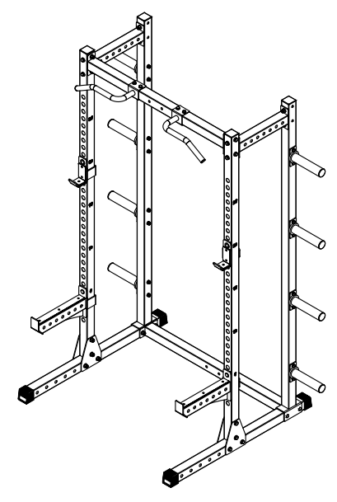
SPIS TREŚCI
ŚRODKI OSTROŻNOŚCI 3
LISTA CZĘŚCI 4
MONTAŻ 5
INSTRUKCJE DOTYCZĄCE ĆWICZEŃ 7
KONSERWACJA 9
OCHRONA ŚRODOWISKA 9
WARUNKI GWARANCJI, ZGŁOSZENIA GWARANCYJNE 9

inSPORTline Polska zastrzega sobie prawo do wprowadzania zmian i ulepszeń w swoim produkcie bez uprzedniego powiadomienia. Odwiedź naszą stronę internetową www.e-insportline.pl, gdzie znajdziesz najnowszą wersję instrukcji.

ŚRODKI OSTROŻNOŚCI
- Niniejsza instrukcja służy do nauki efektywnego użytkowania produktu. Przed pierwszym użyciem należy uważnie przeczytać niniejszą instrukcję i zachować ją do wykorzystania w przyszłości.
- Zachowaj szczególną ostrożność podczas montażu. Dla większego bezpieczeństwa skorzystaj z pomocy innej osoby dorosłej.
- Aby zapewnić maksymalne bezpieczeństwo produktu, regularnie sprawdzaj go pod kątem uszkodzeń i zużycia.
- Jeśli przekażesz urządzenie innej osobie lub pozwolisz innej osobie go używać, upewnij się, że osoba ta zapoznała się z treścią i informacjami zawartymi w tej instrukcji.
- Z urządzenia do ćwiczeń powinna korzystać jednocześnie tylko jedna osoba.
- Przed pierwszym użyciem należy regularnie sprawdzać, czy wszystkie śruby, sworznie i inne połączenia są odpowiednio dokręcone i mocno osadzone.
- Przed rozpoczęciem treningu usuń wszystkie ostre przedmioty znajdujące się wokół produktu.
- Używaj tego urządzenia treningowego tylko wtedy, gdy działa bez zarzutu.
- Wszelkie uszkodzone, zużyte lub wadliwe części należy natychmiast wymienić. Nie używaj tego urządzenia do czasu naprawy lub wymiany uszkodzonych lub zużytych części.
- Rodzice i inne osoby nadzorujące powinni być świadomi swojej odpowiedzialności za sytuacje, które mogą zaistnieć, dla których produkt nie został zaprojektowany, a które mogą wystąpić na skutek naturalnego instynktu zabawy dziecka i jego zainteresowania eksperymentowaniem.
- Jeśli pozwalasz dzieciom korzystać z urządzenia do ćwiczeń, pamiętaj o wzięciu pod uwagę i ocenie ich stanu psychicznego i fizycznego oraz rozwoju, a przede wszystkim ich temperamentu. Dzieci powinny używać urządzenia wyłącznie pod nadzorem osoby dorosłej i zostać poinstruowane w zakresie prawidłowego i prawidłowego użytkowania urządzenia. Zasilacz nie jest zabawką.
- Należy zapewnić odpowiednią ilość wolnej przestrzeni wokół całego urządzenia, min. 0,6 m. Żadna z regulowanych części nie może wystawać i utrudniać użytkownikowi ruchu.
- Podczas ustawiania upewnij się, że wokół produktu jest wystarczająco dużo wolnego miejsca.
- Należy pamiętać, że niewłaściwy i nadmierny trening może być szkodliwy dla zdrowia.
- Należy pamiętać, że dźwignie i inne mechanizmy regulacyjne nie wystają poza obszar ruchu podczas treningu.
- Ustawiając produkt należy upewnić się, czy ten stoi stabilnie, a ewentualne nierówności podłoża są wyrównane.
- Zawsze noś odpowiednią odzież i buty, które są odpowiednie do treningu na urządzeniu. Ubiór musi być tak zaprojektowany, aby ze względu na swój kształt (np. długość) nie zaczepił się w żadnej części ciała ćwiczącego podczas treningu. Koniecznie załóż odpowiednie buty, które nadają się do treningu, dobrze trzymają stopy i mają antypoślizgową podeszwę.
- Przed rozpoczęciem jakiegokolwiek programu ćwiczeń należy skonsultować się z lekarzem. Może udzielić Ci odpowiednich wskazówek i porad odnośnie indywidualnego dla Ciebie natężenia stresu, treningu i rozsądnych nawyków żywieniowych.
- Kategoria: S do użytku profesjonalnego i klubowego
- Nośność: 500 kg.

LISTA CZĘŚCI
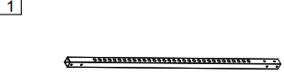  2x |  | 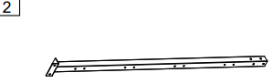  2x
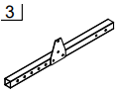  1x | 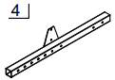  1x | 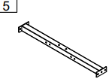  1x | 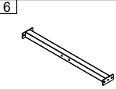  1x
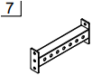  2x | 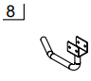  1x | 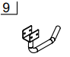  1x | 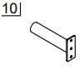  8x
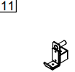  1x | 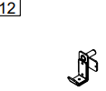  1x | 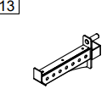  1x | 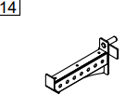  1x
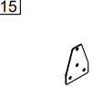  2x | 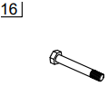  12x Śruba M12*90 | 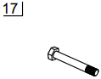  12x Śruba M12*80 | 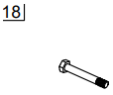  20x Śruba M10*80
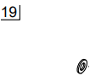  48x Podkładka M12 |   40x Podkładka M10 | 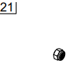  24x Nakrętka M12 | 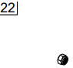  20x Nakrętka M10
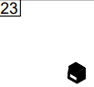  4x | 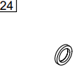  8x

MONTAŻ
Krok 1
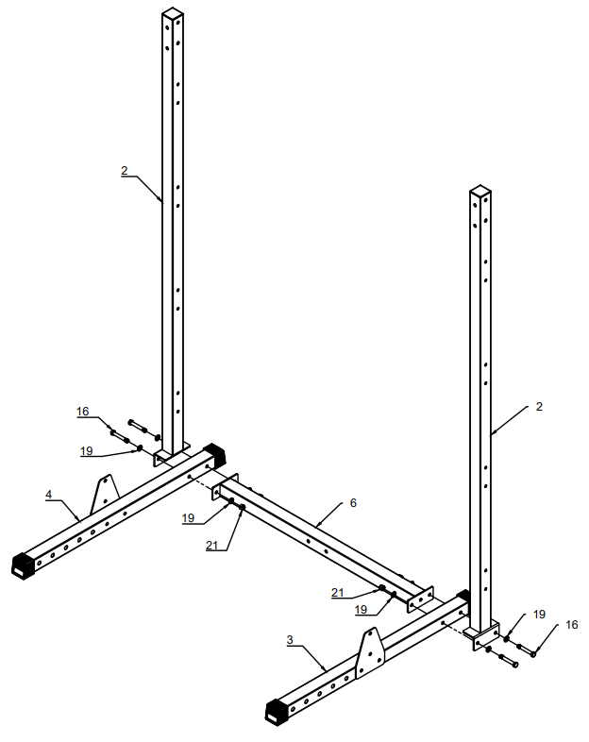
Krok 2
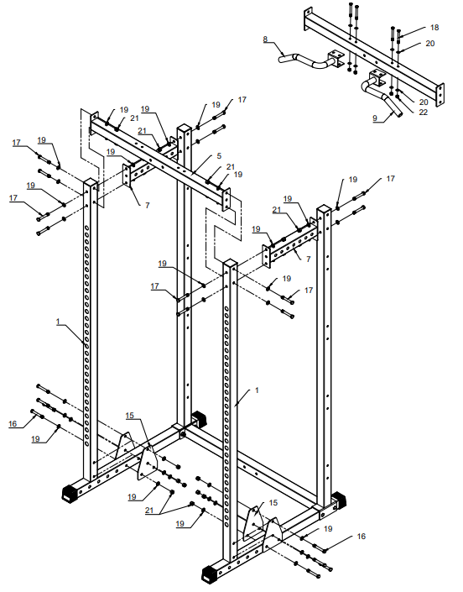
Krok 3
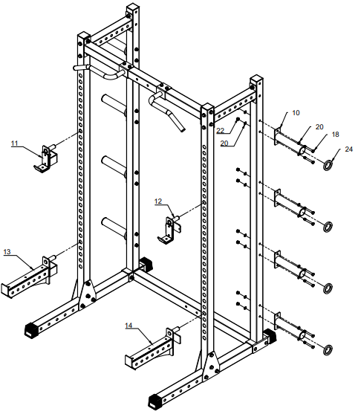

INSTRUKCJE DOTYCZĄCE ĆWICZEŃ
Ćwiczenia są korzystne dla zdrowia, poprawiają kondycję fizyczną, kształtują mięśnie i, w połączeniu ze zrównoważoną kalorycznie dietą, prowadzą do utraty wagi.
1. ROZGRZEWKA
Faza ta służy poprawie krążenia krwi w całym ciele i rozgrzaniu mięśni, aby zmniejszyć ryzyko drgawek i uszkodzenia mięśni. Zalecamy wykonywanie ćwiczeń rozciągających poniżej. Podczas przeciągania pozostań w pozycji końcowej przez około 30 sekund, nie wykonuj gwałtownych ruchów.
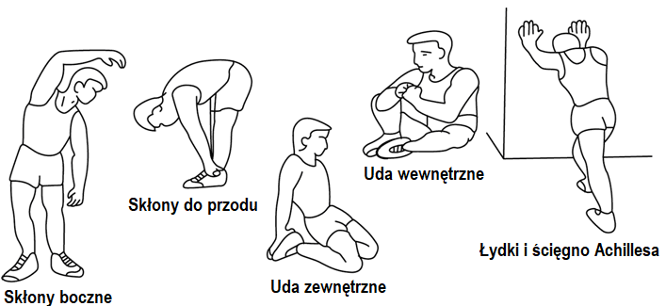
2. ĆWICZENIA
Ta faza jest najbardziej wymagającą fizycznie częścią. Regularne ćwiczenia wzmacniają mięśnie. Możesz samodzielnie określić tempo, ale bardzo ważne jest, aby było ono takie samo podczas ćwiczenia. Tętno powinno mieścić się w strefie docelowej (patrz rysunek poniżej).
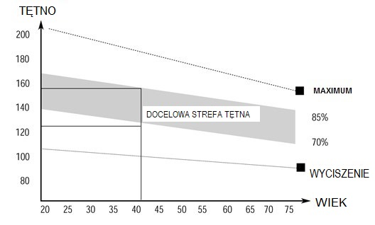
Ta faza powinna trwać co najmniej 12 minut. Większość ludzi ćwiczy przez 15-20 minut.
3. COOLDOWN (FAZA WYCISZENIA)
Ta faza służy uspokojeniu układu sercowo-naczyniowego i rozluźnieniu mięśni. Powinno to zająć około 5 minut. Możesz powtórzyć rozgrzewkę lub kontynuować ćwiczenie w wolniejszym tempie. Rozciąganie mięśni po wysiłku jest niezwykle ważne - musisz unikać nagłych ruchów.
Dzięki lepszej kondycji możesz wydłużyć i zwiększyć intensywność ćwiczeń. Trenuj regularnie, co najmniej trzy razy w tygodniu.
KSTAŁTOWANIE MIĘŚNI
Przy kształtowaniu mięśni ważne jest ustawienie dużego obciążenia. Mięśnie będą bardziej napięte, co może spowodować, że nie będziesz w stanie ćwiczyć tak długo, jak zwykle. Jeśli jednocześnie próbujesz poprawić swoją kondycję, musisz dostosować trening. Ćwicz w zwykły sposób podczas rozgrzewki i końcowych etapów treningu, ale zwiększ opór urządzenia na końcu ćwiczenia. Może być konieczne zwolnienie prędkości, aby utrzymać tętno na docelowym poziomie.
UTRATA MASY CIAŁA
Liczba spalonych kalorii zależy od długości i intensywności ćwiczenia. Istota jest taka sama jak w ćwiczeniach fitness, ale cel jest inny.

KONSERWACJA
- Po ćwiczeniach wytrzyj pot, aby uniknąć korozji. Urządzenie należy czyścić miękką szmatką i łagodnymi detergentami. Nie używaj ściernych środków czyszczących ani rozpuszczalników do czyszczenia części plastikowych.
- W przypadku zwiększonego hałasu maszyny należy sprawdzić i odpowiednio dokręcić wszystkie śruby i złącza.
- Produkt należy umieścić w czystym, wentylowanym i suchym pomieszczeniu.
- Nie wystawiaj urządzenia na bezpośrednie działanie promieni słonecznych.

OCHRONA ŚRODOWISKA
Po wygaśnięciu żywotności produktu lub jeśli ewentualna naprawa jest nieopłacalna, należy go zutylizować zgodnie z lokalnymi przepisami i w sposób przyjazny dla środowiska na najbliższym złomowisku.
Poprzez odpowiednią utylizację chronisz środowisko i źródła naturalne. Ponadto możesz pomóc chronić zdrowie ludzkie. Jeśli nie masz pewności co do prawidłowej utylizacji, poproś lokalne władze o więcej informacji, aby uniknąć naruszenia prawa lub sankcji.

WARUNKI GWARANCJI, ZGŁOSZENIA GWARANCYJNE
Gwarant:
inSPORTline Polska
Ciemiętniki 19, 29-120 Kluczewsko
NIP: 6090063070, REGON: 260656756

Okres gwarancji rozpoczyna się od daty zakupu towaru przez klienta. Gwarancja udzielana jest w trzech wariantach:

- Gwarancja Domowa - Przeznaczona jest dla sprzętu wykorzystywanego do użytku prywatnego, nie komercyjnego przez Kupującego będącego konsumentem. (okres gwarancji: 24 miesiące).

- Gwarancja Pół-komercyjna - Przeznaczona jest dla sprzętu wykorzystywanego w hotelach, spa, szkołach, ośrodkach rehabilitacji, itp. (okres gwarancji: 12 miesięcy).

- Gwarancja Komercyjna - Przeznaczona jest dla sprzętu wykorzystywanego w hotelach, spa, szkołach, ośrodkach rehabilitacji, klubach fitness oraz siłowniach, itp. (okres gwarancji: 12 miesięcy).

Brak informacji o wariancie gwarancji, na dowodzie zakupu (fakturze lub paragonie), domyślnie oznacza Gwarancje Domową.

Gwarancja obejmuje usunięcie usterek, które w sposób dający się udowodnić wynikają z zastosowania wadliwych materiałów lub są wynikiem błędów produkcyjnych.
Gwarancja nie obejmuje czynności związanych z konserwacją, czyszczeniem, regulacją i ze skręcaniem połączeń śrubowych danego przedmiotu, do których to czynności zobowiązany jest Kupujący we własnym zakresie i na własny koszt.

Dowodem udzielenia gwarancji są niniejsze Warunki gwarancji wraz z oświadczeniem Gwaranta zawartym na dowodzie zakupu (fakturze lub paragonie). W celu realizacji uprawnień z gwarancji Kupujący winien okazać warunki gwarancji oraz dowód zakupu (paragon lub fakturę VAT). Gwarancja obowiązuje na terenie Polski.

Uprawnienia z gwarancji nie przysługują w przypadku:

- uszkodzenia mechanicznego, które powstało w transporcie produktu do Kupującego za pomocą firm transportowych. Kupujący jest zobowiązany do sprawdzenia towaru przy dostawie, w celu wykrycia ewentualnych uszkodzeń w transporcie. W przypadku wykrycia takiego uszkodzenia, Kupujący zobowiązany jest niezwłocznie poinformować podmiot sprzedający oraz sporządzić protokół szkody z przewoźnikiem (firmą kurierską/pocztową). W przypadku braku sporządzenia protokołu szkody Gwarant nie ponosi odpowiedzialności za szkody spowodowane przez firmy kurierskie/pocztowe.
- Uszkodzenia i zużycie takich elementów jak: linki, paski, wtyki, gniazdka, przełączniki, przyciski, baterie, przewody, elementy gumowe, pedały, uchwyty z gąbki, kółka, łożyska, tapicerka, rączki itp., chyba że ujawniona w tych elementach wada nie jest skutkiem naturalnego zużycia, a powstała z przyczyny tkwiącej w tym elemencie.
- Drobne, powierzchowne zarysowania, odbarwienia lub spękania powłoki kryjącej.
- Używania przez Kupującego, niezgodnych z instrukcją obsługi sprzętu, środków eksploatacyjnych lub czyszczących.
- Niewłaściwego zabezpieczenie sprzętu przez Kupującego przed działaniem czynników zewnętrznych tj. wilgoci, temperatury, kurzu, itp.
- Niestosowania przez Kupującego wymaganych (zgodnie z instrukcją obsługi) materiałów eksploatacyjnych.
- Przeróbek i zmian konstrukcyjnych, dokonywanych przez Kupującego lub inne osoby nieuprawnione do tego działania przez Gwaranta.
- Normalnego użytkowania (normalne zużycie części eksploatacyjnych).
- Uszkodzenia sprzętu na skutek nieprawidłowego montażu przez Kupującego lub osoby trzecie.

W przypadku zasadności zgłoszenia reklamacyjnego Gwarant zapewnia transport i usługę serwisową przedmiotu gwarancji.

W przypadku braku zasadności zgłoszenia reklamacyjnego Kupujący będzie mógł odebrać przekazany przedmiot w siedzibie Gwaranta lub zamówić usługę wysyłki danego przedmiotu na własny koszt.

W wyjątkowych przypadkach, aby zdiagnozować usterkę i stwierdzić zasadność zgłoszenia reklamacyjnego Gwarant może zażądać przygotowania sprzętu do odbioru. Odbiór ten może być dokonany przez firmę spedycyjną, wówczas Kupujący zobowiązany jest przygotować towar w sposób bezpieczny do odbioru. Kupujący wyda przedmiot sprzedaży bez zanieczyszczeń, w opakowaniu oryginalnym lub zastępczym pozwalającym na przetransportowanie przedmiotu sprzedaży w stanie bezpiecznym.

Gwarant zobowiązany jest ustosunkować się do zgłoszenia gwarancyjnego w terminie do 14 dni. Naprawa gwarancyjna zostanie wykonana w najkrótszym możliwym terminie. W wyjątkowych przypadkach, gdy naprawa przedmiotu sprzedaży będzie wymagać sprowadzenia niedostępnych w Polsce lub nietypowych części z zagranicy, termin może być wydłużony. Kupujący zostanie poinformowany o takiej sytuacji drogą mailową lub telefonicznie.

Gwarant zobowiązuje się do naprawy uszkodzonego sprzętu w przypadku zasadności zgłoszenia gwarancyjnego. Wymiana towaru na nowy możliwa jest jedynie w przypadku braku możliwości naprawy sprzętu i gdy wada przedmiotu sprzedaży jest istotna. Zwrot kwoty zakupu za sprzęt jest możliwy jedynie w przypadku braku możliwości naprawy i braku możliwości wymiany na nowy oraz gdy wada jest istotna.

Okresowe przeglądy techniczne sprzętu (dotyczy sprzętu przeznaczonego do użytku pół-komercyjnego oraz komercyjnego)

Po upływie 6 i 12 miesięcy obowiązywania gwarancji, Gwarant zaleca przeprowadzenie przeglądu technicznego sprzętu. Wszystkie części, które zostaną wymienione w trakcie okresowego przeglądu technicznego, zostaną użyte przez Gwaranta nieodpłatnie w ramach gwarancji ( poza częściami zużytymi w trakcie normalnego użytkowania). Kupujący zobowiązany jest jedynie do pokrycia kosztów przeglądu technicznego i dojazdu do klienta wg. indywidualnej wyceny.
Wiążącej wyceny dokonuje dział serwisowy Gwaranta.

Zgłoszenia gwarancyjne

W celu zgłoszenia reklamacyjnego należy przesłać FORMULARZ GWARANCYJNY za pomocą strony internetowej Gwaranta www.e-insportline.pl.
Formularz gwarancyjny powinien zawierać takie informacje jak:
Imię i Nazwisko / Numer telefonu / Adres / Dowód zakupu / Nazwa produktu / Opis Wady.

Klient zostanie poinformowany o zakończeniu i wyniku reklamacji przez e-mail lub telefonicznie.

Formularz kontaktowy



inSPORTline Polska
Ciemiętniki 19, 29-120 Kluczewsko
Telefon: +48 510 275 999
E-mail: biuro@e-insportline.pl
NIP: 6090063070, REGON: 260656756

